Paediatr Croat 2007;51: Izvorni znanstveni članak

Original scientific paper

UDK 616.8-008.6.1

LEUKOENCEFALOPATIJE SA SUBKORTIKALNIM CISTAMA

VLATKA MEJAŠKI-BOŠNJAK, DAMIR LONČAREVIĆ, VLASTA ĐURANOVIĆ, LUCIJA LUJIĆ, GORAN KRAKAR*

* Klinika za dječje bolesti Zagreb, Klinika za pedijatriju, Odjel neuropedijatrije, Klaićeva 16 , 10000 Zagreb

Adresa za dopisivanje:
Prof. dr. sc. Vlatka Mejaški-Bošnjak, dr. med.
Klinika za dječje bolesti Zagreb, Klinika za pedijatriju, Odjel neuropedijatrije
Klaićeva 16 , 10000 Zagreb

V. Mejaški-Bošnjak, D. Lončarević, V. Đuranović, L. Lujić, G. Krakar. Leukoencefalopatije sa subkortikalnim cistama. Paediatr Croat 2007;51:

Leukoencefalopatije obuhvaćaju veliki broj kliničkih entiteta čije je glavno obilježje poremećaj u građi bijele tvari mozga različite etiologije. Zahvaljujući sve široj primjeni dijagnostike slikovnog prikaza magnetskom rezonancijom (MRI) te bolje definiranim kliničkim kriterijima, moguće je izdvojiti skupinu leukoencefalopatija sa subkortikalnim cistama. U ovoj posljednjoj skupini encefalopatija moguće je zasad na temelju precizno definiranih morfoloških kriterija na osnovi MRI-a te kliničkih kriterija, uključujući i dinamiku rasta opsega glave, izdvojiti nekoliko zasebnih entiteta leukoencefalopatija sa subkortikalnim cistama koje su također etiološki heterogene: megalencefalična leukoencefalopatija sa subkortikalnim cistama MLC (v a n d e r K n a a p i s u r. 1995.) cistična leukoencefalopatija bez megalencefalije (H e n n e k e i s u r. 2005.). cistična leukoencefalopatija u kongenitalnoj citomegalovirus (CMV) infekciji (G o m e s i s u r. 2004., V a n d e r K n a a p i s u r. 2004). Prikazujemo 11-ero bolesnika s MLC-om, te bolesnika sa cističnom leukoencefalopatijom bez megalencefalije, koji je ujedno jedan od 15-ero opisanih bolesnika s ovom bolešću i svijetu te tri bolesnice s dokazanom kongenitalnom CMV infekcijom. Naši bolesnici s MLC-om pokazali su veliku varijabilnost kliničkih i morfoloških (MRI) kriterija ove bolesti dok su bolesnice s kongenitalnom CMV infekcijom uz zamjedbenu gluhoću imale i višestruka neurorazvojna odstupanja, od kojih dvije bolesnice i autistična obilježja poremećaja komunikacije. Iako su navedene bolesti rijetke, njihova dijagnostika počinje na razini primarne zdravstvene zašite te ih je potrebno što prije prepoznati i uputiti u ustanovu koja raspolaže potrebnom dijagnostikom i mogućnostima međunarodne suradnje.

Deskriptori:

Leukencefalopatije obuhvaćaju veliki broj kliničkih entiteta čije je glavno obilježje poremećaj u građi bijele tvari mozga, uzroci kojih su najčešće nasljedne metaboličke encefalopatije, infektivne odnosno upalne bolesti središnjeg živčanog sustava (SŽS-a), cerebrovaskularne bolesti, deficijencija merozina, zatim posljedice zračenja, kemoterapije te toksičnih spojeva (1, 2). Prema patološkoj klasifikaciji dijele se na dismijelinizacijske, hipomijelinizacijske i spongiformne. U ukupnom broju leukoencefalopatija gotovo polovicu čine one neklasificirane odnosno nepoznate etiologije (3, 4).
Leukodistrofije pak su nasljedne, progresivne bolesti bijele tvari, odnosno mijelina, s dobro definiranom molekularnom podlogom, koja je odgovorna za metabolički defekt mijelinskog omotača ili stanica što ga stvaraju, a koja rezultira u destrukciji odnosno izostanku razvoja centralne bijele tvari (1, 3, 4). Manji broj leukodistrofija prezentira se već u dojenačkoj i ranoj predškolskoj dobi progresivnom neurološkom disfunkcijom, pri čemu su više zastupljeni simptomi piramidnog (spastičnost) i ekstrapiramidnog sustava (ataksija, distonija, atetoza) te poremećaji vida i sluha. Više mentalne funkcije na početku bolesti uglavnom su očuvane, a kasnije i one propadaju (3). Zahvaljujući sve široj uporabi dijagnostike slikovnog prikaza magnetskom rezonancijom (MRI), uključujući i protonsku magnetsku spektroskopiju (H-MRS), koje su najosjetljivije metode za prikaz poremećaja razvoja mijelina te bolje definiranim kliničkim kriterijima, dobio se potpuniji uvid u već postojeće, a definirani su i novi, zasebni entiteti iz skupine neklasificiranih leukoencefalopatija te se ujedno proširio koncept poremećaja koji zahvaćaju mijelin (4).
M. S. v a n d e r K n a a p i s u r. definirali su 1995. u skupini od 8-ero bolesnika leukoencefalopatiju s megalencefalijom, opsežnim promjenama bijele tvari prikazanim MRI-om, ali diskrepantno blagim kliničkim tijekom (5). Svi bolesnici su imali inicijalno uredne motoričke miljokaze. Bolest se očitovala tijekom prvih godina sporo progresivnim spasticitetom i ataksijom, atetozom i dizartrijom, dok su intelektualne sposobnosti i senzoričke funkcije bile očuvane godinama nakon početka bolesti. Mentalno propadanje bilježeno je kasnije u tijeku bolesti. Ubrzan rast glave, uvijek iznad 90. percentile, bio je evidentan tijekom prve godine života, a poslije bi se stabilizirao (5). Opsežnom paletom biokemijskih pretraga isključene su poznate nasljedne metaboličke encefalopatije (5). Neurofiziološke pretrage su također dale normalne rezultate, osim EEG-a u djece koja su tijekom razdoblja praćenja razvila epilepsiju (5). Ključni i najkonzistentniji nalaz, MRI mozga, u pravilu je pokazivao edem bijele tvari s opsežnim cistama supratentorijalno, tipičnih lokacija frontoparijetalno i temporalno subkortikalno, s relativno pošteđenom centralnom bijelom i očuvanom sivom tvari, uključujući bazalne ganglije (5). Uočeno je da ti nalazi ovise o ispitanikovoj dobi, odnosno o stadiju razvoja bolesti, što je moguće pratiti jedino ponavljanim MRI snimanjima. Patohistološka analiza mozga u jednog od bolesnika pokazala je sliku vakuolizirajuće mijelinopatije u vidu raslojavanja vanjskih lamela mijelinskog omotača te stvaranja malih cista ispunjenih likvorom, dok je siva tvar bila u potpunosti očuvana (6).
Zbog visoke zastupljenosti konsangviniteta, zahvaćenosti obaju spolova te pojave bolesti u braće i sestara, pretpostavlja se autosomno recesivni tip nasljeđivanja. Nova spongiformna leukoencefalopatija naknadno je dobila ime – Megalencefalična leukoencefalopatija sa subkortikalnim cistama ( MLC) (7).
Detaljan opis protonske MR spektroskopije mozga djece oboljele od MLC-a dali su D e S t e f a n o i s u r. (8). Dokazali su postojanje teške metaboličke abnormalnosti u vidu inhomogenog smanjenja frakcija svih tipičnih metabolita u bijeloj tvari s jednoliko smanjenom frakcijom N-acetilaspartata, ali njihove uredne razine u područjima sive tvari. Isto su tako pokazali da su ti poremećaji manje izraženi u frontalnim a više u posteriornim regijama mozga (8).
Zahvaljujući već definiranim morfološkim kriterijima koji se temelje na nalazima MRI-a mozga i kliničkim dijagnostičkim kriterijima, objavljivano je sve više slučajeva ove bolesti (9). Među opisanim bolesnicima izdvojena su dva oblika bolesti: blaži, s makrocefalijom i gotovo normalnim psihomotornim razvojem, do blaže mentalne i motoričke disfunkcije, i teži s progresivnom simptomatologijom, uključujući ataksiju i spastičnu kvadriplegiju, epilepsiju i mentalno propadanje (9, 10).
Također je dokazano da opseg morfoloških promjena prikaznih na MRI-u ne odražava progresiju ni težinu kliničke slike bolesti. Dugoročnim praćenjem dobio se uvid u varijabilnost kliničke ekspresije bolesti kao i dobi koju takvi pacijenti mogu doživjeti (9, 10).
Genetsku podlogu ove bolesti prvi su pronašli T o p c u i s u r. pomoću linkage DNA-analize 13 obitelji djece oboljele od MLC-a, od kojih je 9 potjecalo iz konsangvinih brakova. Tom analizom genski je lokus mapiran na telomernom kraju 22. kromosoma (11). L e e g w a t e r i s u r. suzili su područje interesa 22q^{tel} u 13 analiziranih obitelji različitih etničkih skupina te u 10 obitelji našli poveznicu markera na 22q^{tel} i MLC (7). Mutacija je utvrđena u genu označenom kao MLC1, pri čemu je osam obitelji imalo istu mutaciju, a dvije su obitelji bile složeni heterozigoti (7). No još i sad postoji određen broj bolesnika s MLC-om u kojih nije dokazana mutacija gena MLC, stoga je jasno da molekulska genetika ove bolesti nije do kraja istražena (12).
O l i v i e r i G ä r t n e r su 1998. godine opisali troje djece s novim entitetom među cističnim leukoencefalopatijama (13). MRI je pokazao opsežne ciste u prednjem dijelu temporalnog režnja subkortikalno i difuzne, multifokalne abnormalnosti bijele tvari. Klinički je ova bolest karakterizirana teškim poremećajem psihomotornog razvoja od rane dojenačke dobi, spasticitetom, ataksijom i atetozom, mentalnom retardacijom, epilepsijom i licem poput lutke, ali s normalnim ili blago usporenim rastom glave. Bolest je nazvana Normo-mikroencefalična leukoencefalopatija s temporalnim cistama (13). Otad su autori sakupili 15-ero bolesnika s istom bolešću u cijelom svijetu (14). Budući da su među oboljelima zastupljena oba spola te braća i sestre te da je većina djece bila iz iste etničke zajednice i većinom iz konsangvinih brakova, pretpostavljen je autosomno recesivan način nasljeđivanja. Istraživanja molekulske osnove ove bolesti još su u tijeku (14).
Kongenitalna CMV infekcija zastupljena je u 1% živorođene novorođenčadi, od kojih oko 10% pokazuje simptome infekcije (15). Bolest se može očitovati intrauterinim zastojem u rastu (IUGR-om), neonatalnim hepatitisom, korioretinitisom, mikrocefalijom, gluhoćom, ali može biti odgovorna za blaže neurološke poremećaje, uključujući mentalnu retardaciju i specifične poremećaje govora (15). Širom primjenom MRI-a u bolesnika s kongenitalnom citomegalijom utvrđeno je da ona može biti rijedak uzrok neprogresivne leukoencefalopatije (16). MRI mozga kod kongenitalne CMV infekcije može biti potpuno uredan ili pak pokazivati teške strukturne promjene kakve su opisali B a r k o v i c h i s u r. (16), a to su cerebelarna hipoplazija, poremećaji migracije neurona, kalcifikacije, krvarenja i opsežne promjene bijele tvari mozga (16). G o m e s i s u r. su 2001. opisali dva bolesnika s mikrocefalijom, zamjedbenom gluhoćom te subkortikalnim cistama u temporalnim režnjevima, uz opsežne promjene bijele tvari parijetookcipitalno (17). Klinički tijek u tih bolesnika odgovarao je statičnoj, neprogresivnoj leukoencefalopatiji. Od dvaju opisanih bolesnika, jedan je imao dokazanu CMV infekciju (17).
U 22-je djece s neklasificiranom neprogresivnom leukoencefalopatijom dokazanom pomoću MRI-a, v a n d e r K n a a p i s u r. analizirali su uzorke krvi na Guthrie kartici u novorođenčadi PCR tehnikom za detekciju CMV viremije (18). Svrha studije bila je određivanje prediktivne vrijednosti MRI-a u dijagnostici CMV infekcije. MR nalaz multifokalnih promjena bijele tvari (pogotovu duboka bijela tvar parijetalnog režnja) uz poremećenu giraciju vrlo je indikativan za kongenitalnu CMV infekciju. Najvažniji dodatni nalaz su ciste u prednjim segmentima temporalnih režnjeva, koje povećavaju pozitivnu prediktivnu vrijednost MRI-a u dijagnostici kongenitalne CMV infekcije. Navedeni autori su našli pozitivne rezultate seroloških pretraga, odnosno CMV viremiju u 12-ero od 22-je ispitanika, dok su nalazi bili negativni u slučajevima bez definiranih radioloških i kliničkih elemenata (18).

PRIKAZI SLUČAJEVA

Dosad smo u skupini naših bolesnika s “neklasificiranim leukoencefalopatijama sa subkortikalnim cistama” dijagnosticirali ukupno 12-ero bolesnika sa megalencefaličnom leukoencefalopatijom sa subkortikalnim cistama, jedan slučaj normo-mikroencefalične leukoencefalopatije sa subkortikalnim cistama te tri slučaja leukoencefalopatije s dokazanom CMV infekcijom. Ukratko ćemo prikazati naše bolesnike s navedenim entitetima.

Megalencefalična leukoencefalopatija sa subkortikalnim cistama (MLC)

Od 1995. kad je bolest prvi put opisana, do 2007. dijagnosticirali smo ovu leukoencefalopatiju u 11-ero naših bolesnika (20, 26, 27). Nalazi MRI-a kod svih su pokazali tipične promjene bijele tvari (slika 2), a primjer dinamike rasta opsega glave na krivuljama po Nellhausu prikazan je na slici 1 (21). U tablici 1 navedene su kliničke karakteristike naših bolesnika s MLC-om.

Normo-mikroencefalična leukoencefalopatija sa subkortikalnim cistama

U svijetu je dosad opisano petnaestero djece s ovom bolešću, od kojih je jedan naš pacijent (14). On je četvrto dijete roditelja koji nisu u krvnom srodstvu, a troje starije braće je zdravo. U našu je kliniku upućen u dobi od 4 mjeseca s teškom psihomotornom retardacijom. Inicijalno je opseg glave tog dječaka pratio 50. centilu na krivuljama opsega glave po N e l l h o u s u i s u r. (21), no od 4. godine prati se stagnacija i usporen rast glave (slika 3). Daljnjom dijagnostičkom obradom i praćenjem bolesnik je zadovoljio sve kliničke (teško usporen psihomotorni razvoj od rane dojenačke dobi, spastičnost, ataksija, mentalna retaracija, gluhoća, epilepsija) i radiološke kriterije za postavljanje dijagnoze ove bolesti (slika 4).

Kongenitalna CMV infekcija

U tri bolesnice s leukoencefalopatijom sa subkortikalnim cistama postavili smo dijagnozu ove bolesti (22). Sve su imale tipičnu sliku leukoencefalopatije sa cistama sprijeda u temporalnom režnju periventrikularnu leukoencefalopatiju lociranu više okcipitalno (slika 5). Djevojčica K. K., upućena nam je u dobi od 18 mjeseci zbog usporenog motoričkog razvoja, ataksije i izostanka razvoja govora. Dijagnoza CMV infekcije postavljena je serološkim testovima (CMV IgG izrazito pozitivan, IgM negativan) i dokazom viremije metodom PCR (CMV DNA 11310 kopija). Djevojčica M. J. klinički se očitovala u ranom neonatalnom razdoblju sindromom sepsis like te povraćanjem, nenapredovanjem i teškom psihomotornom retardacijom u dojenačkom razdoblju. Rezultati serologije: CMV IgM, IgG bili su pozitivni, kao i PCR CMV DNA. Kod bolesnice S. V. CMV viremija je dokazana u kapi krvi uzorkovane Guthrie karticom u novorođenačkom razdoblju. U našu je kliniku upućena u dobi od 8 mjeseci hipotona, slabog kontakta i psihomotorno retardirana. Kliničke karakteristike svih triju bolesnica prikazane su u tablici 2, a dinamika rasta opsega glave na slici 6 (slika 5, slika 6, tablica 2).

RASPRAVA

Predmet članka su leukoencefalopatije sa subkortikalnim cistama koje predstavljaju klinički i genetički heterogenu skupinu bolesti, od kojih su neke danas morfološki već dobro definirani entiteti. Budući da se međusobno usko preklapaju svojim kliničkim, biokemijskim i radiološkim karakteristikama potrebna je minuciozna raščlamba pojedinih elemenata bolesti da bi se postavila sumnja na jedan od entiteta.
Uz već poznate bolesti (Aleksanderova, Canavanova, Pelizaeus-Merzbacherova) nedavno su opisani novi entiteti leukoencefalopatija s detaljnim histopatološkim opisima, neuroradiološkim nalazima i dobro definiranim kliničkim kriterijima (3, 5, 14, 18, 23, 28). Za neke od njih (MLC) već je stvoren temelj za molekularnu dijagnostiku ili su dane smjernice kad bi bilo uputno krenuti u dokazivanje infektivne etiologije (CMV). Očekuje se da će rasvjetljavanje njihove etiologije proširiti naše spoznaje o metabolizmu mijelina.
Ubrzo nakon objavljivanja novog entiteta MLC, G o u t i é r s i s u r. opisali su dodatnih 5 slučajeva koji su uz tipične kliničke i radiološke znakove imali i epilepsiju (23). Epilepsija kod ovih pacijenata se opisuje kao „blaga“, počinje nešto kasnije u tijeku bolesti i ima dobar odgovor na antiepileptičku terapiju (23). Veliku skupinu od 30-ero pacijenata u Indiji opisali su S i n g h a l i s u r. (24). Dvadeset i dvoje imalo je epilepsiju i patološki interiktalni EEG. U istoj studiji opisani su i prolongirani gubitci svijesti nakon neznatne traume glave u 10% pacijenata, što je bila nova pojedinost u opisu te bolesti. Od jedanaestero naših bolesnika s dijagnosticiranim MLC-om, njih šestero je imalo epilepsiju, koja je dobro kontrolirana antiepileptičkom terapijom. Gubitke svijesti kod tih bolesnika ne treba uvijek smatrati konvulzivnima, osim ako nisu ponavljani uz jasan patološki nalaz EEG-a. Padovi su kod ove djece česti i zbog težine glave (25).
V. M e j a š k i – B o š n j a k i N. B e š e n s k i objavile su analizu 5 sličnih slučajeva bolesnika u dobi između 4 i 15 godina i veliku kliničku varijabilnost bolesti, s tendencijom stvaranja cisti u najtežim slučajevima (26, 27). Opisan je i dotad najteži slučaj te bolesti s nalazom MR spektroskopije, koji je upućivao na gubitak svih metabolita u cistično promijenjenoj bijeloj tvari mozga, što je upućivalo na kompletnu dezintegraciju neuroaksonalne jedinice i glijalnog tkiva (27). Ipak, simptomi bolesti su često diskrepantno sporoprogresivni i klinička slika je u tom slučaju blagog oblika. Ponavljanom MRI dijagnostikom uočene su promjene periventrikularne i subkortikalne bijele tvari pretežno frontalno. Edem i cistične lezije bijele tvari temporalnog režnja i frontalne subkortikalne bijele tvari s povećanjem njihove veličine i broja nađene na istim snimkama ipak su glavno neuropatološko obilježje ove bolesti (26). Mentalno funkcioniranje ove djece, kako je već navedeno, održava se na zadovoljavajućoj razini duže vrijeme. Međutim, za procjenu njihovog intelektualnog kapaciteta potrebne su mnogo diferentnije metode, psihologijsko testiranje, uključujući i alternativnu komunikaciju, jer su ta djeca često dizartrična i teško motorički oštećena pa se dobije dojam mnogo težeg kognitivnog oštećenja nego što ono uistinu jest.
MR dijagnostikom poremećaja bijele tvari, kroz već dugi niz godina uočene su određene sličnosti unutar klinički razgraničenih bolesti te uzorci strukturnih promjena koji su ili dopunjavani sve detaljnijim opisima ili svrstavani u nove kategorije odnosno entitete. Osim strukturne analize, unaprijeđene usavršavanjem tehnike, razvijene su kvantitativne metode (transfer magnetizacije, histogrami, DWI, kvantifikacija metabolita spektroskopijom), što jasno olakšava dijagnostički postupak i svrstava ovu metodu među najobjektivnije i danas mandatorne u dijagnostičkom algoritmu (4). Danas se analizi MRI-a u leukoencefalopatija pristupa sustavno. Prvo je bitan opći dojam kojim se ugrubo kategorizira leukoencefalopatija, zatim isključivanje zahvaćenosti sive tvari, detaljnija morfološka analiza s patofiziološkim pretpostavkama i na kraju tip širenja poremećaja (aneriorno-posteriorno, periventrikularno-subkortikalno itd,). Pridržavanjem ovakve strukturirane analize, možemo bitno pridonijeti u daljnjem razgraničavanju pojedinih kliničkih entiteta (4).
Definiranje bolesti na genskoj razini započeli su T o p c u i s u r. 2000. godine. Gen je pomoću linkage-analize mapiran na telomernoj regiji 22. kromosoma. Ubrzo je postalo jasno da je bolest genetički heterogena zbog neinformativnosti dijela ispitanika (11). U studiji L e g w a t e r a i s u r. sudjelovalo je i četvero naših bolesnika, od kojih su dvoje brat i sestra, složeni heterozigoti, a ujedno su imali i najteži klinički tijek bolesti (7). Spoznaje o tipovima mutacija gena MLC1 se proširuju, a postoje i dokazi da to nije jedini gen koji je odgovoran za nastanak ove bolesti (12). Isto tako, pošto je reverznom genetikom dobiven genski produkt pa su istražene njegove biokemijske karakteristike, došlo se do zaključka da oblik i težina mutacije ne koreliraju s fenotipskim obilježjima bolesti (29, 30).
Imunohistokemijski, pomoću obilježenih poliklonalnih protutijela, lokaliziran je protein MLC1 u različitim regijama mozga miša i čovjeka. Složen u veće molekularne komplekse, nalazi se u astrocitima, napose Bergmanovoj gliji te završnim nožicama astrocita. koje priliježu na krvne žile i čine važan dio krvno moždane barijere, kontaktnim regijama susjednih astrocita, ependimu, piji mater te aksonskim putovima (neokortikalni i hipokampalni putovi, corpus callosum, gyrus dentatus itd.) (12, 30). Mutacije gena MLC dovode do smanjenja ekspresije na membranama zbog poremećene posttranslacijske modifikacije, odnosno defektnog slaganja proteina u funkcionalnu jedinicu, što u konačnici dovodi do nestabilnosti i kraćeg poluvijeka trajanja proteina. Defekt se može ispraviti dodavanjem in vitro curcumina (inhibitor Ca-ATPaze), što otvara mogućnost farmakoterapije u pojedinih pacijenata (29). Isto je tako otvoren put prenatalnoj dijagnostici u obitelji s jednim zahvaćenim djetetom ili s više njih.
Normo-mikrocefalična leukoencefalopatija s temporalnim cistama, opisana 1998. godine, ima sličan neuroradiološki nalaz, ali različit klinički tijek s normalnom dinamikom rasta glave uz postupni razvoj mikrocefalije (13, 14). Psihomotorička retardacija kod te djece nastupa u ranoj dobi. Sveukupno je u svijetu opisano petnaestero djece s ovom bolešću, od koje je jedan naš pacijent, opisan u prikazu slučajeva.
Kao jedan od uzroka mikrocefalične leukoencefalopatije sa subkortikalnim temporalnim cistama je i kongenitalna CMV infekcija koja može poremetiti sve neurogenetske procese malog i velikog mozga (kortikalna disgeneza, cerebelarna hipoplazija, poremećaj razvoja bijele tvari). Težina i spektar oštećenja ovise o vremenu nastupa infekcije tijekom intrauterinog razvoja. Napretci u laboratorijskoj dijagnostici olakšali su dijagnostiku ove bolesti, a slikovna dijagnostika, posebice MR, prepoznata je kao vrlo vrijedna dijagnostička metoda za praćenje razvoja ove bolesti (22). Ne treba zanemariti ni elektrofiziološke metode kojima, uz navedene, praćenjem i ponavljanjem možemo predvidjeti ishod bolesti. Ovdje nam je bitno spomenuti da je prepoznata kao jedan od uzroka cistične leukoencefalopatije, s vrlo indikativnim cistama u vrhu temporalnog režnja, uz fokalno ili difuzno stanjenje bijele tvari i hipoplaziju korpus kalozuma. Infektivna narav ove bolesti otvara mogućnost primjene specifične antivirusne terapije (Gancyclovir), no rezultati su zasad skromni (22).
Iz skupine naših pacijenata oboljelih od kongenitalne CMV infekcije izdvojili smo troje koji su se prezentirali tipičnom kliničkom slikom leukoencefalopatije i kod kojih su slikovnim pretragama utvrđene karakteristične promjene bijele tvari – subkortikalne ciste smještene sprijeda u temporalnim režnjevima i abnormalnosti periventrikularne bijele tvari pretežno okcipitalno. Opseg glave je bio glavni čimbenik u diferencijaciji prema ostalim leukoencefalopatijama sa subkortikalnim cistama. Kako je već navedeno, težina promjena na mozgu korelira s razdobljem početka infekcije odnosno razvojnog stadija mozga. Osim toga, nađene su i druge strukturne promjene kao pahigirija, kalcifikacije, ventrikulomegalija, periventrikularne ciste, cerebelarna hipoplazija i hipoplazija korpus kalozuma. Longitudinalnim praćenjem skupine od petero oboljele djece pokazalo se da je prognoza za djecu s pretežno zahvaćenom bijelom tvari varijabilan neuromotorni razvoj, dok zahvaćenost korteksa, malog mozga i prisutnost kalcifikacije uvijek znače vrlo loš ishod (22).

ZAKLJUČAK

Leukoencefalopatije sa subkortikalnim cistama dijagnosticirane pomoću MRI mozga čine skupinu klinički i genetički heterogenih bolesti različite etiologije. Do dijagnoze se dolazi prvenstveno uočavanjem i praćenjem opsega glave, prepoznavanjem simptoma i kronološkim praćenjem pojave znakova bolesti. Prije svega potrebno je isključiti sve poznate nasljedne metaboličke bolesti, a to postižemo selektivnim metaboličkim skriningom krvi i urina te eventualno molekularnom analizom suspektnih zahvaćenih gena. Treba isključiti i merozin-negativnu kongenitalnu mišićnu distrofiju. Neurofiziološkim pretragama (VEP i BERA te SSEP) objektiviziramo stupanj zahvaćenosti SŽS-a i isključujemo postojanje periferne polineuropatije. Ključnu ulogu igraju neuroradiološki slikovni prikazi, posebno MRI-om i MRS-om kojima do detalja opisujemo strukturne i metaboličke promjene zahvaćenog mozga. Zahvaljujući već dobro razrađenim i opsežnim razlikovnim kriterijima, s većom pouzdanošću možemo reći o kojoj je leukodistrofiji riječ. Svakako je potrebno isključiti infekciju citomegalovirusom kod djece s mikrocefalijom, statičnom leukoencefalopatijom i karakterističnim strukturnim promjenama mozga. Iako su ove bolesti rijetke, važno je istaknuti da dijagnostika treba početi, a obično i počinje, na razini primarne zdravstvene zaštite. Vrlo je bitno ovakvu djecu što prije uputiti u centar koji raspolaže potrebnom dijagnostikom i mogućnošću međunarodne suradnje.

LITERATURA

1. Powers JM. Handbook of Clinical Neurology, Volume 66. Amsterdam: Elsevier, 1996:1-32.
2. Kaye EM. Update on genetic disorders affecting white matter. Pediatr Neurol 2001;24:11-24.
3. Schiffmann R, Boespflueg-Tanguy O. An update on the leukodsytrophies. Curr Opin Neurol 2001;14:89-94.
4. Valk J, van der Knaap MS. Magnetic resonance pattern recognition in white matter disorders. Pediatr Neurol 2001;24:11-24.
5. van der Knaap MS, Barth PG, Stroink H, van Nieuwenhuizen O, Hoogenraad WF, Valk J. Leukoencephalopathy with swelling and a discrepantly mild clinical course in eight children. Ann Neurol 1995;37:324-34.
6. van der Knaap MS, Barth PG, Vrensen GFJM, Valk J. Histopathology of an infantile-onset spongiform leukoencephalopathy with a discrepantly mild clinical course. Acta Neuropathol 1996; 92: 206-12.
7. Leegwater PAJ, Yuan BQ, van der Steen J, Mulders J, Koenst AAM, Ilja Boor PK, Mejaski-Bosnjak V, van der Maarel SM, Frants RR, Oudejans CBM, Schutgens RBH, Pronk JC, van der Knapp MS. Mutations of MLC1 (KIAA0027), encoding a putative membrane protein, cause megalencephalic leukoencephalopathy with subcortical cysts. Am J Hum Genet 2001;68:831-38.
8. De Stefano N, Balestri P, Dotti MT, Grosso S, Mortilla M, Morgese G, Federico A. Severe metabolic abnormalities in the white matter of patients with vacuolating megalencephalic leukoencephalopathy with subcortical cysts. A proton MR spectroscopic imaging study.
J Neurol 2001;248:403-9.
9. Topcu M, Saatci I, Topcuoglu MA, Kose G, Kunak B. Megalencephaly and leukodystrophy with mild clinical course: a report on 12 new cases. Brain Dev 1998;20:142-53.
10. Blattner R, Von Moers A, Leegwater PA, Hanefeld FA, Van Der Knaap MS, Kohler W. Clinical and genetic heterogeneity in megalencephalic leukoencephalopathy with subcortical cysts (MLC). Neuropediatrics 2003;34:215-8.
11. Topcu M, Gartioux C, Ribierre F, Yalcinkaya C, Tokus E, Oztekin N, Beckmann JS, Ozguc M, Seboun E. Vacuoliting megalencephalic leukoencephalopathy with subcortical cysts, mapped to chromosome 22qtel. Am J Hum Genet 2000;66:733-9.
12. Ilja Boor PK, de Groot K, Mejaski-Bosnjak V, Brenner C, van der Knaap MS, Scheper GC, Pronk JC. Megalencephalic leukoencephalopathy with subcortical cysts: an update and extended mutation analysis of MLC1. Hum Mutat 2006;27:505-12.
13. Olivier M, Lenard HG, Aksu F, Gartner J. A new leukoencephalopathy with bilateral anterior temporal lobe cysts. Neuropediatrics 1998;29:225-8.
14. Henneke M, Preuss N, Engelbrecht V, Aksu F, Bertini E, Bibat G, Brockmann K, Hübner C, Mayer M, Mejaski-Bosnjak V, Naidu S, Neumaier-Probst E, Rodriguez D, Weisz W, Kohlschütter A, Gärtner J. Cystic leukoencephalopathy without megalencephaly: A distinct disease entity in 15 children. Neurology 2005; 64:1411–6.
15. Stagno S. Cytomegalovirus . In: Remington JS, Klein JO. Infectious diseases of of the fetus and Newborn, 4th edition. Philadelphia: W B Saunders Co, 1995:312-54.
16. Barkovich AJ, Lindan CE. Congenital cytomegalovirus infection of the brain: imaging analysis and embriologic considerations. AJNR Am J Neuroradiol 1994;15:703-15.
17. Gomes AL, Vieira JP, Saldanha J. Non-progressive leukoencephalopathy with bilateral temporal cysts. Eur J Paediatr Neurol 2001;5:121-5.
18. van der Knaap MS, Vermeulen G, Barkhof F, Augustinus AM, Hart J, Loeber G, Weel JFL. Pattern of white matter abnormalities at MR imaging: use of polymerase chain reaction testing of Guthrie cards to link pattern with congenital cytomegalovirus infection. Radiology 2004;230:529–36.
19. Mejaški-Bošnjak V. Novija dostignuća u dijagnostici heredodegenerativnih encefalopatija. Pediatr Croat 2002;46:125-30.
20. Bešenski N, Mejaški-Bošnjak V, Čop S, Pavić D, Mikulić D, Oršolić K. Neuroimaging and clinically distinctive features in van der Knaap megalencephalic leukoencephalopathy. Int J Neuroradiol 1997;3:244-9.
21. Nellhaus G. Head circumference from birth to eighteen years. Pediatrics 1968;41:106-13.
22. Mejaški-Bošnjak V, Krakar G, Đuranović V, Gojmerac T, Borić I, Lujić L. Congenital cytomegalovirus infection – diagnosis using US, MRI and clinical and neurophysiological follow-up. U: Burja S, Early brain lesion. Maribor: Ma-tisk d.o.o., Splošna bolnišnica, 2005:43-9.
23. Goutières F, Boulloche J, Bourgeois M, Aicardi J. Leukoencephalopathy, megalencephaly, and mild clinical course. A recently individualized familial leukodystrophy. Report on five new cases. J Child Neurol 1996;11:439-44.
24. Singhal BS, Gorospe JR, Naidu S. Megalencephalic leukoencephalopathy with subcortical cysts. J Child Neurol 2003;18:646-52.
25. Bugiani M, Moroni I, Bizzi A, Nardocci N, Bettecken T, Gärtner J, Uziel G. Consciousness disturbances in megalencephalic leukoencephalopathy with subcortical cysts. Neuropediatrics 2003;34:211-4.
26. Mejaski-Bosnjak V, Besenski N, Brockmann K, Pouwels PJW, Frahm J, Hanefeld F. Cystic leukoencephalopathy in a megalencephalic child: clinical and magnetic resonance imaging magnetic resonance spectroscopy findings. Pediatr Neurol 1997;16:347-50.
27. Mejaski-Bosnjak V, Besenski N. Megalencephalic leukoencephalopathy: a further case of a new neurodegenerative white matter disease. Dev Med Child Neurol 1997;39:561-3.
28. van der Knaap MS, Barth PG, Gabreels FJ, Franzoni E, Begeer JH, Stroink H, Rotteveel JJ, Valk J. A new leukoencephalopathy with vanishing white matter. Neurology 1997;48:845-55.
29. Teijido O, Martinez A, Pusch M, Zorzano A, Soriano E, Del Rio JA, Palacin M, Estevez R. Localization and functional analyses of the MLC1 protein involved in megalencephalic leukoencephalopathy with subcortical cysts. Hum Mol Genet 2004;13:2581-94.
30. Montagna G. Vacuolating megalencephalic leukoencephalopathy with subcortical cysts: functional studies of novel variants in MLC1. Human Mutation 2006;27:292.

Tablica 1. Kliničke karakteristike pacijenata s dijagnosticiranom MLC

Table 1. Clinical characteristics of patients diagnosed with MLC

Pacijent/Patient | Dob pri prvom pregledu / Age at presentation | Opseg glave / cm >98.p / Head circumference/ cm>98.p | Neurološki simptomi / Neurological symptoms |  |  |  |  |  | Dužina praćenja / Follow up
Pacijent/Patient | Dob pri prvom pregledu / Age at presentation | Opseg glave / cm >98.p / Head circumference/ cm>98.p | Epi | A | AT | P | S | Lokomocijski status /  Locomotional status | Dužina praćenja / Follow up
1. N.M. | 4.5 g | 64,5/10,5 | + | +++ | +++ | +++ | +++ | Nepokretna  immobile | 15 g
2. A.B.¹ | 9 g | 58,5/7,5 | + | +++ | +++ | +++ | +++ | Nepokretan  Immobile | 12 g
3. S.B.¹ | 13 g | 67/7 | + | +++ | +++ | +++ | +++ | Nepokretna  Immobile | 12 g
4. R.K. | 22 mj | 59/6 | - | ++ | + | + | + | Pokretan  mobile | 13 g
5. M.Š. | 11 mj | 56,5/8,5 | - | + | + | + | + | Pokretan  mobile | 10 g
6. I.B.² | 11 g | 59/4 | - | + | - | - | + | Pokretna  Mobile | 7 g
7. S.B.² | 5 g | 59/5 | + | + | - | - | + | Pokretan  Mobile | 7 g
8. A.M. | 4 mj | 46/2 | - | + | + | - | + | Pokretna  Mobile | 8 g
9. J.Š. | 9 mj | 49/4 | - | + | + | - | + | Pokretna  mobile | 10 g
10. M.R. | 8 mj | 51/3 | + | +++ | + | + | ++ | Pokretan  Mobile | 5 g
11. N.D. | 1 g | 54/4,5 | + | + | + | ++ | + | Pokretan  mobile | 4 g
Opis tablice: Opseg glave – mjeren u centimetrima, izraženo je i odstupanje preko 98. percentile (pct.) prema Nellhaus G: Head circumference from birth to eighteen years (21).
Epi – epilepsija, A – ataksija, AT – atetoza, P – pseudobulbarni simptomi, S – spastičnost;
simptomi: + blagi, ++ umjereni, +++ teški
1; 2- braća i sestre
Table description : Head circumference – plotted in centimeters, deviation above 98. percentile is displayed according to Nellhaus G: Head circumference from birth to eighteen years (21).
Epi – epilepsy, A –ataxia, AT – atethosis, P – pseudobulbar symptoms, S – spasticity;
symptoms: +2 mild, ++ medium, +++ severe
1;2 sibling pairs

Tablica 2. Kliničke karakteristike pacijentica s dijagnosticiranom kongenitalnom CMV infekcijom i leukoencefalopatijom sa subkortikalnim cistama
Table 2. Clinical characteristics of patients with diagnosed congenital CMV infection and leukoencephalopathy with subcortical cysts

 | Pacijentica/Patient
 | K. K. | M. J. | S. V.
Dob prvog pregleda /  Age at onset | 18 mj | 1 mj | 8 mj
Opseg glave* cm / percentil /  Head circumference* cm / percentile | 48/50 | 34/0,5 cm < 2.pct | 42/5
Psihomotorna retardacija / Psychomotor retardation | - | + | +
Autistički simptomi /  Autistic symptoms | - | + | +
Zamjedbena gluhoća /  Sensoryneural deafness | - | + | +
Ataksija /Ataxia | + | + | -
Chorioretinitis | - | + | +
* Opseg glave – izražen u centimetrima i percentilama (21).
*Head circumference – measured in centimeters and percentiles (21)

Slika 1. Dinamika rasta opsega glave u pacijentica J. Š. s dijagnosticiranom MLC, prema Nellhaus G: head circumference from birth to eighteen years (21).
Figure 1. Dynamics of head circumference growth in patient J. Š. diagnosed with MLC, according to Nellhaus G: head circumference from birth to eighteen years (21)

Slika 2. Nalaz MRI bolesnice J. Š., oboljele od MLC. Na aksijalnim presjecima u T1 mjerenom vremenu (A i B) i sagitalnom (C) može se vidjeti otok bijele tvari te subkortikalne cistične lezije u frontalnim i temporalnim režnjevima. Periventrikularna bijela tvar je pošteđena kao i siva tvar korteksa i duboke sive tvari (bazalni gangliji i talamus).
Figure 2. MRI findings in patient JŠ with diagnosed MLC. On axial planes (A and B) and sagittal plane in T1-weigted images, swelling of the white matter and subcortical cystic lesions in frontal and temporal lobes are visible. Periventricular white matter as well as cortical and deep gray matter (basal ganglia and thalamus) are spared.

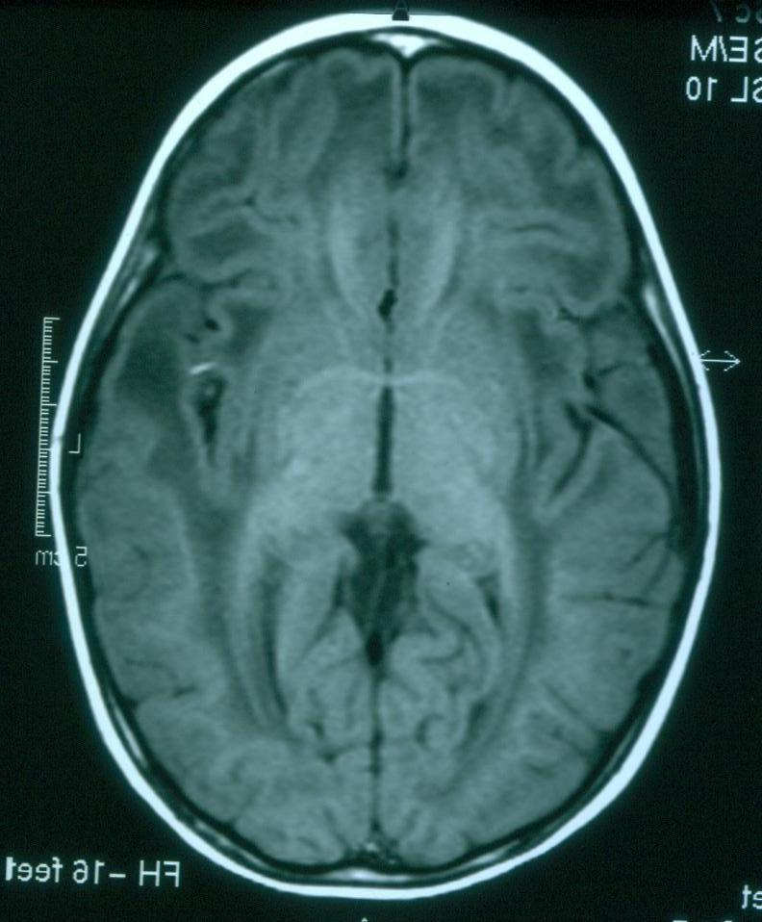 A 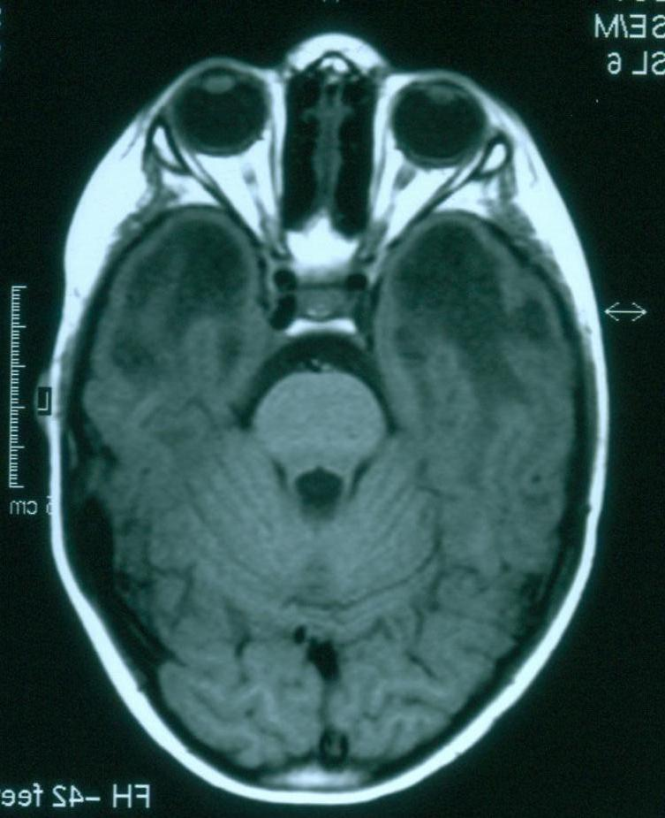B 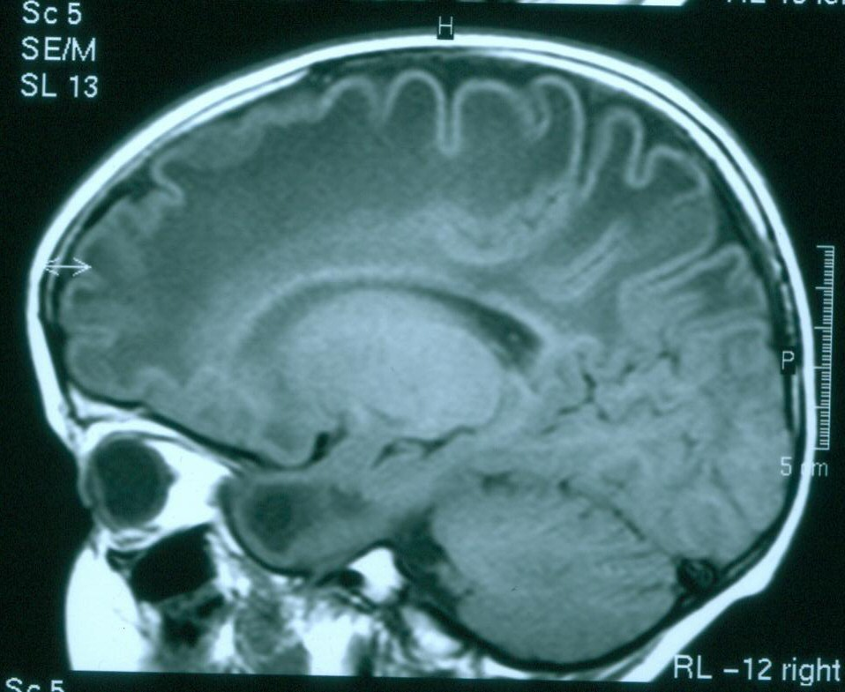C

Slika 3. Dinamika rasta opsega glave bolesnika I. B. sa normo-mikroencefaličnom leukoencefalopatijom sa subkortikalnim cistama (21)
Figure 3. Head circumference growth in patient IB with normo-microencephalic leukoencephalopathy with subcortical cysts (21)

Slika 4. MRI pacijenta I. B. s normo-mikroencefaličnom leukoencefalopatijom sa subkortikalnim cistama.
A) Aksijalni presjek u T2 mjerenom vremenu. Najuočljivije su svakako subkortikalne ciste u prednjim dijelovima oba temporalna režnja.
B) Aksijalni presjek u T1 mjerenom vremenu. Snimka pokazuje stanjenu bijelu tvar, proširene lateralne ventrikule i multifokalne periventrikularne i subkortikalne lezije bijele tvari visokog signala.
Figure 4. MRI scan of patient IB with normo-microencephalic leukoencephalopathy with subcortical cysts.
A) Axial plane T2-weighted image. The most pronounced findings are certainly the subcortical cysts in the anterior parts of both temporal lobes.
B) Axial plane T1-weighted image. The image shows white matter thinning, enlarged lateral ventricles and high signal intensity multifocal periventricular and subcortical white matter lesions.

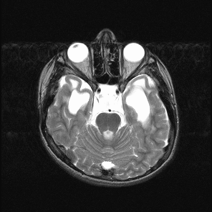

A
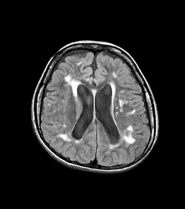B

Slika 5. MRI pacijentice M. J. s dijagnosticiranom kongenitalnom CMV infekcijom. Na sagitalnom presjeku u T1 mjerenom vremenu (A) vidljiva je subkortikalna cista u prednjem dijelu temporalnog režnja. Isti nalaz u T2 vremenu i frontalnom presjeku (B). Aksijalni presjek u T2 vremenu pokazuje visoki signal periventrikularne bijele tvari najizraženije okcipitalno (C).
Figure 5. MRI scans of patient MJ diagnosed with congenital CMV infection. Sagittal plane T1-weighted image (A) shows subcortical cyst in the anterior part of temporal lobe. The same finding in frontal plane T2-weighted image (B). Axial plane T2-weighted image shows high signal intensity of periventricular white matter, more marked in occipital regions.

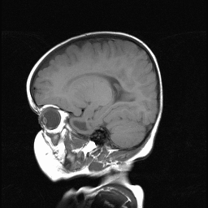 A
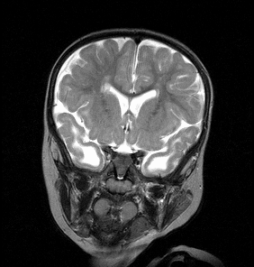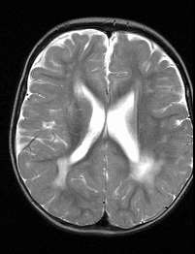
B C

Slika 6. Dinamika rasta opsega glave u bolesnice M. J. s kongenitalnom CMV infekcijom pokazuje kontinuirano usporen rast te razvoj mikrocefalije(21)
Figure 6. Head circumference in patient MJ with congenital CMV infection shows continuously decreased growth and microencephaly (21)

